**TD 05 : La croissance bactérienne**

1. **Définition de la croissance**

La croissance chez les microorganismes unicellulaires, elle se manifeste par l’augmentation du nombre (multiplication suite à des divisions binaires ou scissiparité). Donc la croissance bactérienne correspond à l’accroissement du nombre de bactéries.

1. **Division bactérienne**

Les bactéries sont des organismes asexués dont la reproduction a lieu par division cellulaire ou reproduction binaire encore appelée scissiparité. La bactérie grandit puis se divise en deux cellules filles séparées par un septum de division formé par la paroi cellulaire. Durant la division, l’ADN se duplique ainsi que les autres constituants. Divers systèmes enzymatiques de synthèse et de dégradation participent à la division cellulaire. Donc, La reproduction d’une bactérie se fait selon quatre phases :

* Allongement et augmentation de la taille de la bactérie ;
* Réplication de l’ADN ;
* Formation d’une paroi transversale (septum) ;
* Séparation de la cellule mère en deux cellules filles identiques.

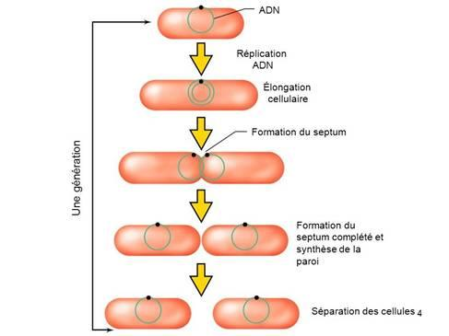

**Figure 1**: Division cellulaire par scissiparité

1. **Les paramètres de croissance**

Ces paramètres sont appelés aussi constantes de la croissance. Il s’agit de **: temps de génération (G), nombre de génération (n) et taux de croissance (μ).**

A partir d'une unique cellule, le cycle cellulaire donne naissance à deux cellules filles qui vont chacune donner à leur tour deux autres cellules et ainsi de suite, selon une progression géométrique : 1 cellule ---> 2 cellules ---> 4 cellules ---> 8 cellules ---> 16 cellules ---> 32 cellules …

➢ A partir d’une population initiale (nombre de bactéries initial) N0, au bout de n divisions, on aura un nombre théorique de bactéries: N = 2n N0. (N= nombre de cellule en division au temps (t)).

➢ Le temps nécessaire au doublement du nombre de cellules ou **temps de génération (G)** dépend de l'espèce, voire même de la souche et des conditions environnementales. Il est calculé comme suit :

**G = t/n** avec **t : temps en minute et n : nombre de divisions**

Dans les conditions optimales de culture, le temps de génération ou G est de 13 minutes pour *Vibrio parahaemolyticus*, de 20 minutes pour *Escherichia coli*, de 100 minutes pour *Lactobacillus acidophilus* et de 1000 minutes pour *Mycobacterium tuberculosis.*

➢ **Le taux de croissance (μ)** est défini par le nombre de divisions par unité de temps (en heure). Il est calculé comme suit :

**μ = n/t avec** n : **nombre de divisions et t = temps connu en heure**. **n = t/μ,** donc **µ = 1/G**

De ce fait, le taux de croissance *d'E. coli* : μ = (3/1) = 3 et celui de *M. tuberculosis* est μ = 0,06.

1. **Courbe de croissance (culture discontinue)**

La croissance d'une bactérie s'étudie en milieu liquide ou solide contenant une quantité définie en nutriments (milieu non renouvelé). Il existe quatre phases dont l'ensemble constitue la courbe de croissance **(Fig.2)** :

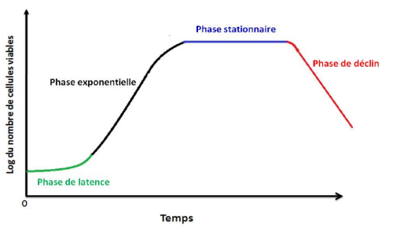

**Figure 2 :** Courbe de croissance en milieu non renouvelé.

1. **Phase de latence :** le taux de croissance nul **(µ = 0).** La durée de cette phase dépend de l'âge des bactéries et de la composition du milieu. C'est le temps nécessaire à la bactérie pour synthétiser les enzymes adaptées au nouveau substrat (pas de phase de latence si repiquage sur milieu identique au précédent).
2. **Phase de croissance exponentielle :** le taux de croissance atteint un maximum **(µ=max)**. Cette phase dure tant que la vitesse de croissance est constante. Le temps de doublement des bactéries **(G)** est le plus court. La masse cellulaire est représentée par des cellules viables (mortalité nulle).
3. **Phase stationnaire :** Il existe un début d'autolyse des bactéries. le taux de croissance devient nul **(µ = 0)**. Les bactéries qui se multiplient compensent celles qui meurent. la vitesse de croissance régresse. Il y a un épuisement du milieu de culture et une accumulation des déchets.
4. **Phase de déclin :** le taux de croissance est négatif **(µ < 0)**. Toutes les ressources nutritives sont épuisées. Il y a accumulation de métabolites toxiques. Il se produit une diminution d'organismes viables et une lyse cellulaire sous l'action des enzymes protéolytiques endogènes. Cependant, il persiste une croissance par libération de substances libérées lors de la lyse (croissance cryptique).

**Excercice 01:**

Une souche de *Pseudomonas* isolée à partir du sol est capable de se développer sur le milieu suivant : Glucose : 16g/l ; (NH4)2 SO4 : 1g/l ; K2HPO4 : 7g/l ; KH2PO4 : 3g/l ; MgSO4, 7H2O : 0,1g/l. Pour étudier la croissance bactérienne de cette souche, ce milieu a été ensemencé à partir d'une culture de 24 h de cette souche sur gélose nutritive puis incubé dans les conditions optimales de température et de pH. L’évolution du nombre de bactéries en fonction du temps est schématisée sur la figure 1.

**1)** Délimiter sur le graphe ci-dessus les différentes phases de croissance ; interprétez et qualifiez chacune d’elles.

**2)** D'après les conditions expérimentales, de quoi dépend la 1ère phase de la courbe ?

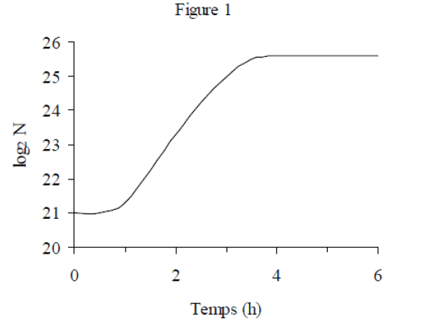

**Exercice 2 :**

*E. coli* a un temps de génération de 20 minutes. Si vous commencez avec 1 cellule d’*E. Coli* combien en aurez-vous après 2 heures? Après 5 heures? Après 12h ? Calculer le taux de croissance.